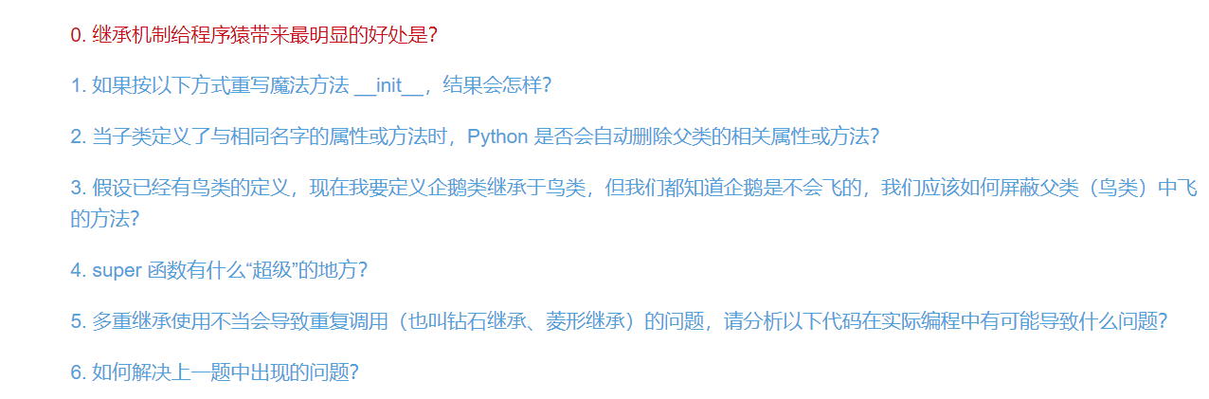

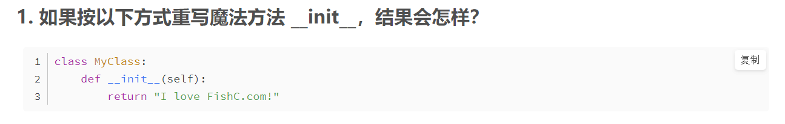

0. 省去了大量重复的代码，减少了工作量

1. 不知道

2. 不会删除，但是会覆盖父类的相关属性和方法

3. 在企鹅类中把飞的方法设置为None，将父类的方法屏蔽掉

4. 他会自动查找父类的的位置，不需要手动编写

5. 会多次调用父类的方法

6. 将里面未绑定的父类方法设置为super()函数